Проект

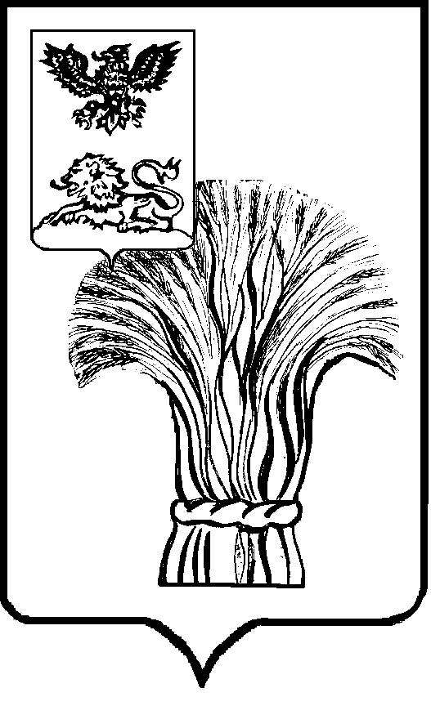

АДМИНИСТРАЦИЯ РОВЕНЬСКОГО РАЙОНА
БЕЛГОРОДСКОЙ ОБЛАСТИ
Ровеньки

П О С Т А Н О В Л Е Н И Е

“ _____” ______________ 2022г. № ______

О выявлении правообладателя ранее
учтенного объекта недвижимости

В соответствии со статьей 69.1 Федерального закона от 13 июля 2015 года №218-ФЗ «О государственной регистрации недвижимости» администрация Ровеньского района постановляет:
1. Считать в отношении земельного участка с кадастровым номером 31:24:1203003:70, общей площадью 1000 кв.м, расположенного по адресу: Белгородская область, Ровеньский район, с. Верхняя Серебрянка, в качестве правообладателя, владеющего данным земельным участком на праве собственности Котова Анатолия Алексеевича, года рождения, паспорт гражданина Российской Федерации серия , выдан года Миграционным пунктом в Ровеньском районе межрайонного отдела УФМС России по Белгородской области в городе Валуйки, код подразделения: , СНИЛС , проживающею по адресу: .
2. Право собственности Котова Анатолия Алексеевича, на указанный в пункте 1 настоящего постановления объект недвижимости подтверждается материалами наследственного дела №63/1997 к имуществу умершего 28 сентября 1996 года Котова Алексея Михайловича (письмо от 15 ноября 2022 года №1819, выданное нотариусом Ровеньского нотариального округа Белгородской области Николаенко Евгенией Александровной) (прилагается).
3. Отделу земельных правоотношений администрации Ровеньского района (Гришко Т.М.) в срок не более пяти рабочих дней со дня издания данного постановления:
-направить заявление о внесении в Единый государственный реестр недвижимости сведений о правообладателе на указанный в пункте 1 объект недвижимости;
- направить копию данного постановления Котову Анатолию Алексеевичу по адресу регистрации, по месту жительства, либо вручить с распиской в получении.
4. Контроль за исполнением настоящего постановления возложить на первого заместителя главы администрации Ровеньского района по экономике - начальника управления финансов и бюджетной политики администрации Ровеньского района Подобную М.В.

Глава администрации  Ровеньского района | Т.В. Киричкова

